ИССЛЕДОВАНИЕ ГЕОМЕТРИЧЕСКИ НЕЛИНЕЙНОГО
ДЕФОРМИРОВАНИЯ ПРОИЗВОЛЬНЫХ МНОГОСЛОЙНЫХ
КОМПОЗИТНЫХ ОБОЛОЧЕК МКЭ

Голованов А.И., Гурьянова О.Н.*

НИИ математики и механики им. Н.Г.Чеботарева, г. Казань, Россия
* Казанский государственный университет, г. Казань, Россия

РЕЗЮМЕ

В настоящей работе описывается вариант безитерационного подхода к исследованию докритических и закритических деформации оболочек сложной формы с анизотропными слоями. Получены соотношения, необходимые для построения разрешающих матриц и векторов при использовании МКЭ, и описана процедура пересчета напряженного состояния при организации пошагового процесса. Приведены результаты решения серии тестовых задач.

- ВВЕДЕНИЕ

Среди множества подходов, применяемых при конечно-элементных расчетах оболочек с учетом геометрической нелинейности, следует выделить следующие: а) формулировка нелинейных уравнений равновесия относительно первоначальной метрики и их решение с помощью той или иной итерационной процедуры; б) метод последовательного нагружения, в котором структура разрешающих уравнений принципиально не меняется, т.е. отсчетная метрика определяется по исходной недеформированной поверхности; в) шаговый метод, в котором разрешающие уравнения формулируются на каждом этапе нагружения самостоятельно, определяя метрику поверхности по очередному деформированному состоянию. Основные положения этих подходов, применяемых не только к задачам теории оболочек, но и к расчету трехмерных тел, изложены в работах [1-5]. Каждый из этих подходов имеет свои достоинства и недостатки, и ни один из них не может считаться универсальным.
В зависимости от способа постановки задачи используется тот или иной из упомянутых выше подходов. В частности, если используется аналитическое задание поверхности оболочки в исходном состоянии или используется глобальная численная параметризация поверхности [6,7], то обычно используются подходы а) и б) [8-20 и др.].
В последнее время, особенно за рубежом, получили распространения изопараметрические конечные элементы оболочек малой и средней толщины, которые не требуют предварительной параметризации поверхности оболочки, так как основаны на представлении оболочки как трехмерного тела [21]. Проблемам обобщения этой модели на геометрически (и физически) нелинейные задачи посвящена обширная литература, из которой отметим лишь [17,19,20,22-30]. В рамках такой модели применимы все три подхода а)-в). Однако каждый из них требует решения своих проблем. Например, первый подход требует внимательного моделирования больших поворотов нормального волокна [18,20,22,31-33]. Второй и третий подходы предполагают, что шаги нагружения достаточно малы, что позволяет ограничиться малыми поворотами при переходе из текущего равновесного состояния в последующее, что значительно упрощает модель.
Наиболее привлекательным является использование изопараметрического конечного элемента в сочетании с третьим подходом решения нелинейных задачи. В этом случае на шаге нагружения самостоятельно формулируется система разрешающих уравнений, в которой фигурируют производные относительно текущей метрики. Это возможно лишь благодаря тому, что изопараметрический конечный элемент не требует высокой точности описания геометрии [34]. Фактически на шаге нагружения ставится задача о предварительно напряженном деформировании тонкостенной конструкции при заданных приращениях нагрузки. Если эти приращения малы, то эта задача становится линейной. Однако такое сочетание в расчетах оболочек встречается сравнительно редко, что связано с трудностями описания напряженного состояния при значительных деформациях. Можно отметить лишь работы [23-25], где описывается подобная методика.
В настоящей работе описывается методика исследования докритических и закритических деформированных состояний слоистых оболочек на основе биквадратичных изопараметрических конечных элементов путем шагового нагружения и полной перестройки отсчетной метрики на каждом шаге.

- ОСНОВНЫЕ ПОЛОЖЕНИЯ

Процесс деформирования оболочки представляется как последовательность равновесных состояний $V^{(0)}, \text{.}\text{.}\text{.}\text{.}\text{.}\text{.}\text{.}, V^{(N)}, V^{(N+1)}, V^{(f)}$, где $V^{(0)}$ и $V^{(f)}$ - соответственно начальное и конечное деформированные состояния. Предполагается, что N-ое состояние известно и требуется определить следующее (N+1)-ое состояние, переход к которому происходит при приложении дополнительной нагрузки (рис.1).
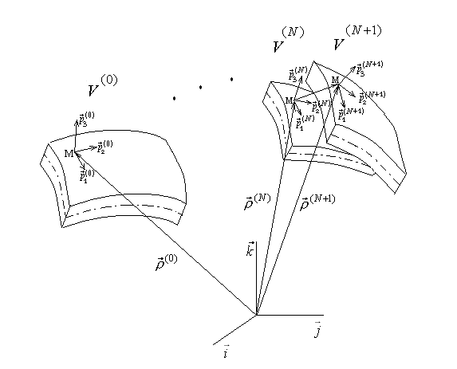
Рис.1.
Важным моментом при построении изопараметрических КЭ указанного класса является введение в каждой квадратурной точке локальной декартовой системы координат $x'_{i}^{(N)}$ с ортами ${\vec{p}}_{i}^{(N)}$, ориентированными таким образом, что ${\vec{p}}_{3}^{(N)}$ является нормалью к текущему положению срединной поверхности оболочки.
Разрешающие уравнения, полученные из принципа виртуальной работы, после линеаризации можно записать в виде
$\begin{aligned}\iiint_{V^{(N)}}{\left[Δσ' _{\text{ij}}δ ε'_{\text{ij}}+σ' _{\text{ij}}^{(N)}\frac{∂ \vec{v}}{∂ x'_{i}^{(N)}}⋅\frac{∂ δ \vec{v}}{∂ x'_{j}^{(N)}} \right] }\text{dV}=\iiint_{V^{(N)}}{Δ\vec{P}}⋅ δ \vec{v} \text{dV} +\iint_{S_{σ}^{(N)}}{Δ\vec{T}⋅ δ \vec{v}} \text{dS}+ \\ +\left(\iiint_{V^{(N)}}{\vec{P}⋅ δ \vec{v}\text{dV}}+\iint_{S_{σ}^{(N)}}{\vec{T}}⋅ δ \vec{v}\text{dS}−\iiint_{V^{(N)}}{σ'_{\text{ij}}^{(N)}}δ ε'_{\text{ij}}\text{dV}\right) , \end{aligned}$ (1.1)
где $\vec{v}$- вектор перемещений из N -го состояние в (N+1) -е, $\vec{P}$ и $\vec{T}$ - векторы массовых и контурных усилий, $σ'_{\text{ij}}^{(N)}$ - тензор напряжений Коши, отнесенный к декартовой системе координат $x'_{i}^{(N)}$, $Δσ'_{\text{ij}}$ - приращение второго тензора напряжений Пиолы-Кирхгофа относительно той же системы координат, $ε '_{\text{ij}}=\frac{∂ {\vec{ρ}}^{(N)}}{∂ x'_{i}^{(N)}}⋅\frac{∂ \vec{v}}{∂ x'_{j}^{(N)}}+\frac{∂{\vec{ρ}}^{(N)}}{∂ x'_{j}^{(N)}}⋅\frac{∂ \vec{v}}{∂ x'_{i}^{(N)}}$ - линейная деформация, ${\vec{ρ}}^{(N)}$ - радиус-вектор точек объема в N - ом состоянии, $V^{(N)}$ - область, занимаемая оболочкой, $S^{(N)}=S_{u}^{(N)}+S_{σ}^{(N)}$ - ограничивающая ее поверхность.
Слагаемое в круглых скобках при точном решении равно нулю. Однако в N- ом состоянии тело может не находиться в полном равновесии из-за того, что отбрасываются члены высшего порядка малости. Поэтому выражение в круглых скобках оставляется в уравнении (1.1) для коррекции решения при переходе из N-го в N+1- е состояние, что приводит к уменьшению накопления погрешности.
Решая эти уравнения, получаем вектор перемещений $\vec{v}$, приращение напряжений $Δσ'_{\text{ij}}$и определяем новое деформационное состояние. Переход к следующему шагу производится путем пересчета геометрии
$\vec{ρ} ^{(N+1)}=\vec{ρ} ^{(N)}+\vec{v}$ или $x_{i}^{(N+1)}=x_{i}^{(N)}+v_{i}$ (1.2)
и пересчета новых компонент тензора напряжений Коши, который осуществляется в два этапа. Сначала пересчитываются компоненты тензора напряжений Пиолы-Кирхгофа к тензору напряжений Коши относительно осей ${\vec{p}}_{i}^{(N)}$
$σ'_{\text{ik}}^{}=\frac{1}{D_{e}}\frac{∂ x_{i}^{(N+1)}}{∂ x'_{j}^{\left(N\right)}}\frac{∂ x_{k}^{(N+1)}}{∂ x'_{s}^{\left(N\right)}}\left(σ'_{j s}^{\left(N\right)}+Δσ'_{j s}\right) ,$ (1.3)
$D_{e}=\text{det}\left[\frac{∂ x_{i}^{(N+1)}}{∂ x'_{j}^{(N)}}\right]=\text{det} \left([ψ^{(N)}]^{Т}[J^{(N)}]^{−1}\frac{∂ x_{i}^{(N+1)}}{∂ ξ_{j}}[ψ^{(N)}]\right)$,
где $\left[ψ^{(N)}\right]=\left[{\vec{p}}_{1^{\left(N\right)}},{\vec{p}}_{2^{\left(N\right)}},{\vec{p}}_{3^{\left(N\right)}}\right]$; $ξ _{i}$ ($ξ _{1}=ξ, ξ _{2}=η, ξ _{3}=ζ$) - безразмерные координаты, $[J^{(N)}]$ - матрица Якоби $(∂{x_{i}^{(N)}}/∂ξ_{j})$. Затем осуществляется поворот полученных напряжений относительно новой системы координат с ортами ${\vec{p}}_{i}^{(N+1)}$, вводимой на (N+1) – ом шаге в каждой квадратурной точке.
$σ'_{\text{js}}^{(N+1)}= \sum_{m,n}{({\vec{p}}_{j}^{(N+1)}⋅{\vec{p}}_{m}^{(N)})({\vec{p}}_{s}^{(N+1)}⋅{\vec{p}}_{n}^{(N)})σ_{\text{mn}}^{}}$. (1.4)
Если система характеризуется взаимно однозначной зависимостью между приращениями нагрузки и приращениями перемещений, то представленная методика шагового нагружения позволяет проследить изменение напряженно-деформированного состояния (НДС) в заданном диапазоне изменения нагрузки. В случае, когда система может "прощелкивать" (терять устойчивость), прямое применение указанной схемы встречает затруднение. Это связанно с тем, что для таких систем характерно наличие ниспадающих (неустойчивых) ветвей кривой деформирования типа "нагрузка-прогиб". В этом случае предполагается использовать один из вариантов метода продолжения по параметру, в качестве которого используется длина отрезка касательной $λ$ к кривой деформирования, зависящего от кривизны кривой [10,11,35,36]. Для этого вводится в рассмотрение величина $Δ t^{(N)}$ с помощью, которой приращение нагрузки записывается в виде
$\begin{aligned}Δ{\vec{P}}^{(N)}=Δ t^{(N)}⋅{\vec{P}}_{0} , \\ Δ{\vec{Q}}^{(N)}=Δ t^{(N)}⋅{\vec{Q}}_{0} ,\end{aligned}$ (1.5)
где ${\vec{P}}_{0}, {\vec{Q}}_{0}$ - единичные векторы, характеризующие распределение нагрузки.

Вектор неизвестных представляется в виде
$\left\{\begin{matrix}\vec{v} \\ {Δt}^{(N)}\end{matrix}\right\}=\left\{\begin{matrix}λ \vec{v} '_{(N)} \\ λ t'_{(N)}\end{matrix}\right\}+\left\{\begin{matrix}Δ\vec{Y} \\ Δr\end{matrix}\right\}$, (1.6)
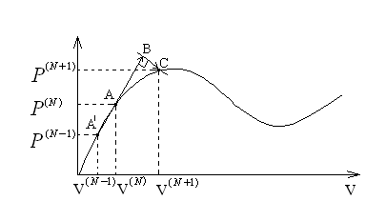
где $\vec{v} '_{(N)}$, $t'_{(N)}$ - скорости изменения соответствующих величин в пространстве нагружения, которые определяют направление касательной к кривой деформирования (вектор $\vec{\text{AB}}$ на рис.2). Второе слагаемое в (1.6) является неизвестным вектором ($\vec{\text{BC}}$ на рис.2), который удобно выбирать перпендикулярным вектору $\vec{\text{AB}}$.
Рис.2.
Условие ортогональности этих векторов имеет вид
$\vec{v} '_{(N)}⋅Δ\vec{Y}+t'_{(N)}Δr=0$. (1.7)
Значение $\vec{v} '_{(N)}$, $t'_{(N)}$ может быть определено, как направление соответствующего вектора по предшествующим шагам нагружения в виде
$\vec{v} '_{(N)}={\vec{v}}_{(N)}−{\vec{v}}_{(N−1)}$, $t'_{(N)}={Δt}^{(N)}−{Δt}^{(N−1)}$. (1.8)
Параметр $λ$ характеризует длину вектора $\vec{\text{AB}}$ на рис.2 в сравнении с аналогичной величиной на предыдущем шаге нагружения. Например, его удобно принимать в виде
$λ=\frac{\tilde{λ}}{d}$, (1.9)
где $d=\sqrt{\vec{v} '_{(N)}⋅\vec{v} '_{(N)}+Δt'_{(N)}Δt'_{(N)}}$, $\tilde{λ}$-числовой параметр.
Уравнения (1.1), (1.6), (1.7) образуют систему, из которой определяются векторы $Δ\vec{Y}, \vec{v}$ и параметр, характеризующий приращение нагрузки ${Δt}^{(N)}$.

- КОНЕЧНО-ЭЛЕМЕНТНАЯ ДИСКРЕТИЗАЦИЯ

В качестве базовых используются квадратичные изопараметрические КЭ слоистой оболочки малой и средней толщин, узловыми неизвестными в которых служат проекции вектора перемещений на орты глобальной декартовой системы координат и углы поворота нормального волокна относительно базовых векторов касательной плоскости.
Так как объектом исследований являются оболочки малой и средней толщин, предполагается линейное изменение геометрии и перемещений по толщине
, ,
, (2.1)
где $\vec{ρ} ^{(N)}$ - радиус - вектор точек объема в N-ом состоянии, $\vec{r} ^{(N)}$ - радиус - вектор точек срединной поверхности, $h$ - толщина оболочки, $\vec{v}$ - вектор перемещений при переходе из N –ого в (N+1) –ое состояние, $\vec{u}$ - вектор перемещений точек срединной поверхности, определенный в виде проекций на орты глобальных осей $\vec{u}=u\vec{i}+v \vec{j}+w \vec{k}$, $\vec{θ}$ - вектор поворотов нормали в виде $\vec{θ}=θ_{1}{\vec{e}}_{1}^{(N)}+θ_{2}{\vec{e}}_{2}^{(N)}$, где ${\vec{e}}_{1}^{(N)}, {\vec{e}}_{2}^{(N)}, {\vec{n}}^{(N)}$ - орты ортогональной декартовой системы координат введенных в узлах сетки КЭ. Вектор ${\vec{n}}^{(N)}$может быть определен различными способами, но с точки зрения точности, желательно, чтобы он был близок к нормали к поверхности оболочки. Предполагается также, что напряжения обжатия в каждом слое пренебрежимо малы по сравнению с основным напряженным состоянием. Геометрия и перемещения аппроксимируются биквадратичными полиномами по поверхностным координатам в виде
$\begin{aligned}{\vec{r}}^{\left(N\right)}\left(ξ,η\right)=\sum_{m,n=1}^{3}{{\vec{r}}_{m,n}^{(N)}}H_{m}\left(η\right)H_{n}\left(ξ\right) , {\vec{n}}^{\left(N\right)}\left(ξ,η\right)=\sum_{m,n=1}^{3}{{\vec{n}}_{m,n}^{(N)}}H_{m}\left(η\right)H_{n}\left(ξ\right) , \\ \vec{u} \left(ξ,η\right)=\sum_{m,n=1}^{3}{{\vec{u}}_{\text{m,n}}}H_{m}\left(η\right)H_{n}\left(ξ\right) , \vec{θ}\left(ξ,η\right)=\sum_{m,n=1}^{3}{{\vec{θ}}_{m,n}}H_{m}\left(η\right)H_{n}\left(ξ\right) ,\end{aligned}$ (2.2)
где
$H_{1}\left(ξ\right)=\frac{1}{2}ξ\left(ξ−1\right) , H_{2}\left(ξ\right)=\left(1−ξ^{2}\right) , H_{3}\left(ξ\right)=\frac{1}{2}ξ\left(ξ+1\right)$. (2.3)
При построении матриц, определяющих интегралы в вариационном уравнении (1.1), используется специальная процедура "двойной аппроксимации деформации" [21,37], которая предотвращает потерю точности при малых толщинах. Основные положения этой методики включают следующие этапы вычислений.
Вычисляются ковариантные компоненты мембранных деформаций
$ε _{\text{ξξ}}=\frac{∂ {\vec{r}}^{(N)}}{∂ ξ}⋅\frac{∂ \vec{u}}{∂ ξ}, ε_{\text{ηη}}=\frac{∂ {\vec{r}}^{(N)}}{∂ η}⋅\frac{∂ \vec{u}}{∂η} , ε _{\text{ξη}}=\frac{∂ {\vec{r}}^{(N)}}{∂ ξ}⋅\frac{∂ \vec{u}}{∂ η} + \frac{∂ {\vec{r}}^{(N)}}{∂ η}\frac{∂ \vec{u}}{∂ ξ}$,
(2.4)
деформаций изменений кривизн
$æ$${}_{\text{ξξ}}=\frac{∂ r^{(N)}}{∂ ξ}⋅\frac{∂ \vec{θ}}{∂ ξ}+\frac{∂ {\vec{n}}^{(N)}}{∂ ξ}\frac{∂ \vec{u}}{∂ ξ},$ $æ$${}_{\text{ηη}}=\frac{∂ r^{(N)}}{∂ η}⋅\frac{∂ \vec{θ}}{∂ η}+\frac{∂ {\vec{n}}^{(N)}}{∂η}\frac{∂ \vec{u}}{∂ η}$, (2.5)
$æ$${}_{\text{ξη}}=\frac{∂ r^{(N)}}{∂ ξ}⋅\frac{∂ \vec{θ}}{∂ η}+\frac{∂ r^{(N)}}{∂ η}\frac{∂ \vec{θ}}{∂ ξ}+\frac{∂ {\vec{n}}^{(N)}}{∂ ξ}⋅\frac{∂ \vec{u}}{∂ η}+\frac{∂ {\vec{n}}^{(N)}}{∂ η}\frac{∂ \vec{u}}{∂ ξ}$,
деформаций поперечного сдвига
, (2.6)
вариаций нелинейных компонент мембранных деформаций
$δ e _{\text{ξξ}}=2\frac{∂ \vec{u}}{∂ ξ}⋅\frac{∂ δ \vec{u}}{∂ ξ} , δ e _{\text{ηη}}=2\frac{∂ \vec{u}}{∂ η}⋅\frac{∂ δ \vec{u}}{∂ η}, δ e _{\text{ξη}}=2\left(\frac{∂ \vec{u}}{∂ ξ}⋅\frac{∂ δ \vec{u}}{∂ η} + \frac{∂ \vec{u}}{∂ η}⋅\frac{∂ δ \vec{u}}{∂ ξ}\right),$ (2.7)
вариаций нелинейных компонент тензора изменений кривизн
$\begin{aligned}δ χ _{\text{ξξ}}=2\left(\frac{∂ \vec{u}}{∂ ξ}⋅\frac{∂ δ \vec{θ}}{∂ ξ}+\frac{∂ δ \vec{u}}{∂ ξ}⋅\frac{∂ \vec{θ}}{∂ ξ}\right), δ χ _{\text{ηη}}=2\left(\frac{∂ \vec{u}}{∂ η}⋅\frac{∂ δ \vec{θ}}{∂ η}+\frac{∂ δ \vec{u}}{∂ η}⋅\frac{∂ \vec{θ}}{∂ η}\right), \\ \end{aligned}δ χ _{\text{ξη}}=2\left(\frac{∂ \vec{u}}{∂ ξ}⋅\frac{∂ δ \vec{θ}}{∂ η}+\frac{∂ δ \vec{u}}{∂ η}⋅\frac{∂ \vec{θ}}{∂ ξ}+\frac{∂ δ \vec{θ}}{∂ ξ}⋅\frac{∂ \vec{u}}{∂ η}+\frac{∂ \vec{θ}}{∂ η}⋅\frac{∂ δ \vec{u}}{∂ ξ}\right),$ (2.8)
вариаций нелинейных компонент деформаций поперечного сдвига
. (2.9)
Строятся аппроксимации этих компонент путем вычисления значений (2.4)-(2.9) в точках суперсходимости (точках минимальной погрешности аппроксимаций) и введения соответствующих полиномиальных аппроксимаций. В частности, деформации ${\tilde{ε}}_{\text{ξξ}}, {\tilde{γ}}_{ξ}$ определяются в виде линейного полинома по $ξ$ и квадратичного по $η$, построенного по значениям $ε_{\text{ξξ}}, γ_{ξ}$ в точках $ξ=±1\sqrt{3}, η=0, ±1$.
После несложных преобразований для них справедливы выражения
${\tilde{ε}}_{\text{ξξ}}=\sum_{m,n=1}^{3}{\sum_{j=1}^{3}{{\vec{r}}_{m,n}^{(N)}⋅ }}{\vec{u}}_{m,j}H_{m}\left(η\right)H_{\text{nj}}\left(ξ\right),$ (2.10)
${\tilde{γ}}_{ξ}=\sum_{m,n=1}^{3}{\sum_{j=1}^{3}{({\vec{n}}_{m,n}^{(N)}}}{ \vec{}u}_{m,j}{+\vec{}r}_{m,j}^{(N)}⋅{ \vec{}θ}_{m,n})H_{m}\left(η\right)P_{\text{nj}}\left(ξ\right),$ (2.11)
где
$\begin{aligned}H_{\text{nj}}\left(ξ\right)=H'_{n}\left(−\frac{1}{\sqrt{3}}\right)H'_{j}\left(−\frac{1}{\sqrt{3}}\right)\frac{1}{2}\left(1−ξ\sqrt{3}\right)+H'_{n}\left(\frac{1}{\sqrt{3}}\right)H'_{j}\left(\frac{1}{\sqrt{3}}\right)\frac{1}{2}\left(1+ξ\sqrt{3}\right) , \\ P_{\text{nj}}\left(ξ\right)=H_{n}\left(−\frac{1}{\sqrt{3}}\right)H'_{j}\left(−\frac{1}{\sqrt{3}}\right)\frac{1}{2}\left(1−ξ\sqrt{3}\right)+H_{n}\left(\frac{1}{\sqrt{3}}\right)H'_{j}\left(\frac{1}{\sqrt{3}}\right)\frac{1}{2}\left(1+ξ\sqrt{3}\right) \text{.}\end{aligned}$
(2.12)
Деформации ${\tilde{ε}}_{\text{ηη}}, {\tilde{γ}}_{η}$ определяются аналогично, лишь с заменой $ξ$ на $η$ и наоборот. В этом случае для ${\tilde{ε}}_{\text{ηη}}$ используется соотношение
${\tilde{ε}}_{\text{ηη}}=\sum_{m,n=1}^{3}{\sum_{j=1}^{3}{{\vec{r}}_{m,n}^{(N)}⋅ }}{\vec{u}}_{i,n}H_{n}\left(ξ\right)H_{\text{mi}}\left(η\right)$. (2.13)
Аналогично строятся ${\tilde{γ}}_{η}$.
Для деформаций изменения кривизн ${\tilde{æ}}_{\text{ξξ}}$ используется более высокая степень аппроксимации по $η$ в виде
${\tilde{æ}}_{\text{ξξ}}$$=\sum_{m,n=1}^{3}{\sum_{j=1}^{3}{({\vec{r}}_{m,n}^{(N)}⋅}}{ \vec{}θ}_{i,j}{+\vec{}n}_{m,n}^{(N)}⋅{ \vec{}u}_{i,j})H_{m}\left(η\right)H_{i}\left(η\right)H_{\text{nj}}\left(ξ\right)$. (2.14)
Для ${\tilde{æ}}_{\text{ηη}}$ справедливо
${\tilde{æ}}_{\text{ηη}}$$=\sum_{m,n=1}^{3}{\sum_{j=1}^{3}{({\vec{r}}_{m,n}^{(N)}⋅ }}{ \vec{}θ}_{i,j}{+\vec{}n}_{m,n}^{(N)} ⋅{ \vec{}u}_{i,j})H_{n}\left(ξ\right)H_{j}\left(ξ\right)H_{\text{mi}}\left(η\right)$. (2.15)
Деформации сдвига ${\tilde{ε}}_{\text{ξη}}$ предполагается вычислять в точках интегрирования по формуле Гаусса-Лежандра 2x2 $(ξ,η=±1\sqrt{3})$ и далее линейно интерполировать по обеим координатам. Эта схема приводит к соотношению
${\tilde{ε}}_{\text{ξη}}=\sum_{m,n=1}^{3}{\sum_{j=1}^{3}{{\vec{r}}_{m,n}^{(N)}⋅ }}{\vec{u}}_{i,j} [P_{\text{mi}}\left(η\right)P_{\text{jn}}\left(ξ\right)+P_{\text{im}}\left(η\right)P_{\text{nj}}\left(ξ\right)]$. (2.16)
Вариации ${δe}_{\text{ξξ}}$, ${δe}_{\text{ηη}}$, ${δe}_{\text{ξη}}$, ${\text{δχ}}_{\text{ξξ}}$, ${\text{δχ}}_{\text{ηη}}$, ${\text{δχ}}_{\text{ξη}}$, ${\text{δρ}}_{ξ}$ и ${\text{δρ}}_{η}$ вычисляются путем подстановки в(2.8) аппроксимаций (2.2). Например,
$δ e_{\text{ξξ}}=\sum_{m,n=1}^{3}{\sum_{j=1}^{3}{{\vec{u}}_{\text{m,n}}}}δ {\vec{u}}_{{}^{i,j}}H_{m}\left(η\right)H'_{n}\left(ξ\right)H_{i}\left(η\right)H'_{j}\left(ξ\right),$ (2.17)
$$δ χ_{\text{ξξ}}=\sum_{m,n=1}^{3}{\sum_{i,j=1}^{3}{{[\vec{}u}_{m,n}δ{\vec{θ}}_{i,j}+δ {\vec{u}}_{m,n}{\vec{θ}}_{i,j}]}}H_{m}\left(η\right)H'_{n}\left(ξ\right)H_{i}\left(η\right)H'_{j}\left(ξ\right),$$
(2.18)
$δ ρ_{ξ}=\sum_{m,n=1}^{3}{\sum_{i,j=1}^{3}{{[\vec{}u}_{m,n}δ{\vec{θ}}_{i,j}+δ {\vec{u}}_{m,n}{\vec{θ}}_{i,j}]}}H_{m}\left(η\right)H_{i}\left(η\right)H'_{n}\left(ξ\right)H_{j}\left(ξ\right) \text{.}$ (2.19)
Для сокращения записи последующих выкладок введем обозначения
${\left\{ε\right\}}^{T}=\left\{{\tilde{ε}}_{\text{ξξ}}, {\tilde{ε}}_{\text{ηη}}, {\tilde{ε}}_{\text{ξη}}\right\}$; {$æ$}${}^{T}$={${\tilde{æ}}_{\text{ξξ}}$,${\tilde{æ}}_{\text{ηη}}$,${\tilde{æ}}_{\text{ξη}}$};
${\left\{δ e\right\}}^{T}=\left\{δ {\tilde{e}}_{\text{ξξ}}, δ {\tilde{e}}_{\text{ηη}}, δ {\tilde{e}}_{\text{ξη}}\right\}$; ${\left\{δ χ\right\}}^{T}=\left\{δ {\tilde{χ}}_{\text{ξξ}}, δ {\tilde{χ}}_{\text{ηη}}, δ {\tilde{χ}}_{\text{ξη}}\right\}$; (2.20)
${\left\{γ\right\}}^{T}=\left\{{\tilde{γ}}_{ξ}, {\tilde{γ}}_{η}\right\}$; ${\left\{δ ρ\right\}}^{T}=\left\{δ {\tilde{ρ}}_{ξ}, δ {\tilde{ρ}}_{η}\right\}$.
Так как в разрешающем вариационном уравнении (1.1) фигурируют компоненты тензоров деформаций и напряжений относительно локальных декартовых осей ${\vec{p}}_{i}^{(N)}$, введем аналогичные векторы
${\left\{ε'\right\}}^{T}=\left\{ε'_{\text{11}}, ε'_{\text{22}}, ε'_{\text{12}}+ε'_{\text{21}}\right\}$; $\left\{γ'\right\}=\left\{ε'_{\text{13}}, ε'_{\text{23}}\right\}$; (2.21)
$\left\{δe'\right\}=\left\{\begin{matrix}\frac{∂ {\vec{v}}^{(N)}}{∂ x'_{1}^{(N)}}⋅\frac{∂ δ {\vec{v}}^{(N)}}{∂ x'_{1}^{(N)}} \\ \frac{∂ {\vec{v}}^{(N)}}{∂ x'_{2}^{(N)}}⋅\frac{∂ δ {\vec{v}}^{(N)}}{∂ x'_{2}^{(N)}} \\ \frac{∂{\vec{v}}^{(N)}}{∂x'_{1}^{(N)}}⋅\frac{∂δ{\vec{v}}^{(N)}}{∂x'_{2}^{(N)}}+\frac{∂{\vec{v}}^{(N)}}{∂x'_{2}^{(N)}}⋅\frac{∂δ{\vec{v}}^{(N)}}{∂x'_{1}^{(N)}}\end{matrix}\right\}; \left\{\text{δρ}'\right\}=\left\{\begin{matrix}\frac{∂{\vec{v}}^{(N)}}{∂x'_{1}^{(N)}}⋅\frac{∂δ{\vec{v}}^{(N)}}{∂x'_{3}^{(N)}}+\frac{∂{\vec{v}}^{(N)}}{∂x'_{3}^{(N)}}⋅\frac{∂δ{\vec{v}}^{(N)}}{∂x'_{1}^{(N)}} \\ \frac{∂{\vec{v}}^{(N)}}{∂x'_{2}^{(N)}}⋅\frac{∂δ{\vec{v}}^{(N)}}{∂x'_{3}^{(N)}}+\frac{∂{\vec{v}}^{(N)}}{∂x'_{3}^{(N)}}⋅\frac{∂δ{\vec{v}}^{(N)}}{∂x'_{2}^{(N)}}\end{matrix}\right\}\text{.}$Соотношения, связывающие (2.21) с (2.20), в предположении, что удерживаются лишь линейные слагаемые разложения деформаций (2.18), имеют вид
$\left\{Δσ'_{k}\right\}=\left[A^{k}\right]\left\{ε'\right\}$; $\left\{γ'\right\}=[R_{2}] \left\{γ\right\}+\left[R_{3}\right]\left\{ε\right\}$;
$\left\{e'\right\}=[R_{1}] \left(\left\{e\right\}+\frac{h}{2}ζ\left\{χ\right\}\right)$; $\left\{ρ'\right\}=[R_{2}] \left\{ρ\right\}+\left[R_{3}\right]\left\{e\right\}$, (2.22)
где компоненты матриц $\left[R_{i}\right]$ приведены в [21].
Аналогично (2.21) введем векторы напряжений Коши
${\left\{σ'^{(N)}\right\}}^{T}=\left\{σ'_{\text{11}}^{(N)}, σ'_{\text{22}}^{(N)}, σ'_{\text{12}}^{(N)}\right\}$, ${\left\{τ'^{(N)}\right\}}^{T}=\left\{σ'_{\text{13}}^{(N)}, σ'_{\text{23}}^{(N)}\right\}$ (2.23)
и Кирхгофа
${\left\{Δσ'\right\}}^{T}=\left\{Δσ'_{\text{11}}, Δσ'_{\text{22}}, Δσ'_{\text{12}}\right\}$, ${\left\{τ'\right\}}^{T}=\left\{Δσ'_{\text{13}}, Δσ'_{\text{23}}\right\}$. (2.24)

Напряжения обжатия $σ'_{\text{33}}^{(N)}$ и $Δσ'_{\text{33}}$ отсутствуют в силу принятой гипотезы об их малости.
В пределах каждого слоя по толщине справедливы соотношения упругости
$\left\{Δσ'_{k}\right\}=\left[A^{k}\right]\left\{ε'\right\}$, $\left\{Δτ'_{k}\right\}=\left[B^{k}\right]\left\{γ'\right\}$, $k=1,\text{.}\text{.}\text{.},L$, (2.25)
где компоненты матриц $\left[A^{k}\right] , \left[B^{k}\right]$ приведены от осей ортотропии к осям ${\vec{p}}_{i}^{(N)}$ при помощи обычных соотношений теории упругости, $L$ - число слоев.
При вычислении объемных интегралов предполагается, что по координатам $ξ,η$ используется численное интегрирование по квадратурным формулам Гаусса-Лежандра порядка 3x3, а по поперечной координате $ζ$ - аналитическое. В результате первый интеграл в левой части уравнения (1.1) вычисляется в виде
$\iiint_{V^{(N)}}{\left({\left\{Δσ'\right\}}^{T}\left\{\text{δε}'\right\}+{\left\{Δτ'\right\}}^{T}\left\{\text{δγ}'\right\}\right)\text{dV}=\iint_{S_{σ}^{(N)}}{{\left\{ε,æ,γ\right\}}^{T}\left[H\right]}}\left\{\begin{matrix}δ ε \\ δ æ \\ δ γ\end{matrix}\right\}A_{1}B_{2}C_{3}dξdη$,
(2.26)
где $A_{1}, B_{2}, C_{3}$ - коэффициенты определяющие элемент объема [21]. Матрица $\left[H\right]$ определяется поблочно в следующем виде
$\begin{aligned}\left[H_{\text{ξξ}}\right]={\left[R_{1}\right]}^{T}\left[D_{e}\right] \left[R_{1}\right]+{\left[R_{3}\right]}^{T}\left[D_{γ}\right] \left[R_{3}\right], \\ \left[H_{\text{ææ}}\right]={\left[R_{1}\right]}^{T}\left[D_{k}\right] \left[R_{1}\right], \left[H_{\text{γγ}}\right]={\left[R_{2}\right]}^{T}\left[D_{γ}\right] \left[R_{2}\right], \\ \left[H_{ξæ}\right]={\left[H_{æξ}\right]}^{T}={\left[R_{1}\right]}^{T}\left[D_{\text{ek}}\right] \left[R_{1}\right], \\ \left[H_{\text{εγ}}\right]={\left[H_{\text{γε}}\right]}^{T}={\left[R_{2}\right]}^{T}\left[D_{\text{ek}}\right] \left[R_{2}\right],\end{aligned}$ (2.27)
где
$\begin{aligned}\left[D_{e}\right]=\sum_{k=1}^{L}{\left[A^{k}\right]}\left(ζ_{k+1}−ζ_{k}\right) , \left[D_{\text{ek}}\right]=\frac{h}{4}\sum_{k=1}^{L}{\left[A^{k}\right]}\left(ζ_{k+1}^{2}−ζ_{k}^{2}\right) , \\ \left[D_{γ}\right]=\sum_{k=1}^{L}{\left[B^{k}\right]}\left(ζ_{k+1}−ζ_{k}\right) , \left[D_{k}\right]=\frac{h^{2}}{\text{12}}\sum_{k=1}^{L}{\left[A^{k}\right]}\left(ζ_{k+1}^{3}−ζ_{k}^{3}\right) \text{.}\end{aligned}$ (2.28)
Второе слагаемое в левой части уравнения (1.1) и последнее слагаемое в правой части содержат значения тензора напряжений Коши, ориентированные относительно системы координат $x'_{i}^{(N)}$. Предполагается, что в пределах слоя напряжения $σ'_{\text{11}}^{(N)}, σ'_{\text{22}}^{(N)}, σ'_{\text{12}}^{(N)}$ изменяются по линейному закону, напряжения $σ'_{\text{13}}^{(N)}, σ'_{\text{23}}^{(N)}$ - по квадратичному. Тогда второе слагаемое уравнения (1.1) имеет вид
$\iiint_{V^{(N)}}{\left({\left\{ σ '^{(N)}\right\}}^{T}\left\{ δ e'\right\}+{\left\{ τ '^{(N)}\right\}}^{T}\left\{ δ ρ'\right\}\right)}\text{dV}=$$\iint_{S_{σ}^{(N)}}{\left\{D_{1}^{},D_{2}^{},D_{3}^{}\right\}}\left\{\begin{matrix}δ e \\ δ χ \\ δ ρ\end{matrix}\right\}A_{1}B_{2}C_{3}dξ dη$,
(2.29)
где матрицы $\left\{D_{k}^{}\right\}$ имеют вид
$$\left\{D_{1}^{}\right\}=\left(\sum_{k=1}^{L}{\int_{ζ_{k}}^{ζ_{k+1}}{}\left\{ σ'_{k}^{\left(N\right)}\right\}} dζ\right) \left[R _{1}\right]+\left(\sum_{k=1}^{L}{\int_{ζ_{k}}^{ζ_{k+1}}{}\left\{ τ'_{k}^{\left(N\right)}\right\} dζ}\right) \left[R _{3}\right],$$
$$\begin{aligned}\left\{D_{2}^{}\right\}=\frac{h}{2}\left(\sum_{k=1}^{L}{\int_{ζ_{k}}^{ζ_{k+1}}{}\left\{ σ'_{k}^{\left(N\right)}\right\} }ζ dζ\right) \left[R _{1}\right]+\frac{h}{2}\left(\sum_{k=1}^{L}{\int_{ζ_{k}}^{ζ_{k+1}}{}\left\{ τ'_{k}^{\left(N\right)}\right\} ζ dζ}\right) \left[R _{3}\right], \\ \left\{D_{3}^{}\right\}=(\sum_{k=1}^{L}{\int_{ζ_{k}}^{ζ_{k+1}}{}\left\{ τ'_{k}^{\left(N\right)}\right\}} dζ) \left[R_{ 2}\right] ,\end{aligned}$$
(2.30)
Аналогично, вычисляется последний интеграл в правой части уравнения (1.1). В результате получаем
$\iiint_{V^{{}_{(N)}}}{\left({\left\{ σ'^{(N)}\right\}}^{T}\left\{ \text{δε}'\right\}+{\left\{ τ'^{(N)}\right\}}^{T}\left\{ \text{δγ}'\right\}\right)}\text{dV}=\iint_{S_{σ}^{(N)}}{\left\{D_{1}^{},D_{2}^{},D_{3}^{}\right\}}\left\{\begin{matrix}δ ε \\ δ æ \\ δ γ\end{matrix}\right\}A_{1}B_{2}C_{3}dξ dη$.
(2.31)
Источником погрешности в приведенных соотношениях является вычисление осредненной сдвиговой жесткости $\left[D_{γ}\right]$ в виде (2.28). Более точные результаты дает методика, развитая в работах [38-40]. Суть этой процедуры состоит в априорном введении закона изменения напряжений $\left\{Δτ'\right\}$ по толщине в виде
$\left\{\begin{matrix}Δτ'_{\text{13}}(ζ) \\ Δτ'_{\text{23}}(ζ)\end{matrix}\right\}=\int_{−1}^{ζ}{\left[\begin{matrix}{\tilde{C}}_{1}^{k}\left(t_{1}−ζ\right) & 0 \\ 0 & {\tilde{C}}_{2}^{k}\left(t_{2}−ζ\right)\end{matrix}\right]}dζ\left\{ β'\right\}=\left[f_{k}(ζ)\right]\left\{ β'\right\},$ (2.32)
где ${\tilde{C}}_{i}^{k}=A_{i1}^{k}+A_{i2}^{k}+A_{i3}^{k}$, $A_{\text{ij}}^{k}$ - коэффициенты матриц упругости $k$-го слоя (2.22) (подобная структура вытекает из анализа однородных уравнений равновесия). Параметры $t_{1}, t_{2}$ определяются из условий $Δτ'_{i3}=0$ на лицевых поверхностях. Коэффициенты $\left\{ β'\right\}$ выражаются через деформации $\left\{γ'\right\}$ из функционала типа Рейсснера
$\int_{−1}^{+1}{{\left\{δΔτ'(ζ)\right\}}^{T}\left(\left\{Δτ'(ζ)\right\}−\left[B\right]\left\{γ'\right\}\right)dζ=0}$. (2.33)
В результате в место матриц $\left[D_{γ}\right]$ появляется
$\left[D_{γ}^{\text{**}}\right]={\left[G\right]}^{T}\left[T\right] \left[G\right]$, (2.34)
где
$\left[T\right]=\sum_{k=1}^{L}{\int_{ζ_{k}}^{ζ_{k+1}}{{\left[f_{k}(ζ)\right]}^{T}\left[B{}_{k}^{−1}{}\right]}} \left[f_{k}(ζ)\right]dζ, \left[G\right]=\sum_{k=1}^{L}{\int_{ζ_{k}}^{ζ_{k+1}}{\left[f_{k}(ζ)\right]dζ}}$. (2.35)

- РЕШЕНИЕ АЛГЕБРАИЧЕСКОЙ ЗАДАЧИ

В результате выполнения всех стандартных для МКЭ операций получаем систему линейных алгебраических уравнений вида
$\left(\left[K\right]+\left[K_{σ}\right]\right)\left\{{Δq}^{(N)}\right\}=\left\{ΔP\right\}+\left\{ΔR\right\}$, (3.1)

где $\left[K\right]$ - матрица жесткости (соответствует первому интегралу в уравнении (1.1)), $\left[K_{σ}\right]$ - матрица геометрической жесткости (второй интеграл в уравнении (1.1)), $\left\{ΔR\right\}$ - вектор невязки уравнения равновесия в N -ом состоянии (слагаемое в скобках в правой части уравнения (1.1)), $\left\{ΔP\right\}$ - вектор приращения узловых сил, ${\left\{{Δq}^{(N)}\right\}}^{T}=\left\{u,v,w,θ_{1},θ_{2}\right\}$.
Для простого нагружения, при котором переход к следующему равновесному состоянию полностью определяется значением приращения нагрузки $\left\{ΔP\right\}$, решение задачи (3.1) позволяет получить поле перемещений и напряжений и перейти к следующему шагу. В случае системы с “прощелкиванием” на шаге нагружения имеем
$\left\{\begin{matrix}\left(\left[K\right]+\left[K_{σ}\right]\right) \left(λ\left\{{Δq}^{(N−1)}\right\}+\left\{ΔY\right\}\right)−(λ Δ t^{(N−1)}+Δr)\left\{Q_{0}\right\}=\left\{ΔR\right\}, \\ {\left\{{Δq}^{(N−1)}\right\}}^{T}⋅\left\{ΔY\right\}+Δ t^{(N−1)}⋅Δr=0\text{.}\end{matrix}\right.$ (3.2)

Выразим из первого уравнения (3.2) $\left\{ΔY\right\}$ и подставим во второе, тогда получим
$\left\{ΔY\right\}=\left\{G\right\} + \left(λ {Δt}^{(N−1)}+Δr\right)\left\{T\right\} − λ\left\{{Δq}^{(N−1)}\right\}$,
$Δr=\frac{−{\left\{{Δq}^{(N−1)}\right\}}^{T}\left\{G\right\}+{\left\{{Δq}^{(N−1)}\right\}}^{T}\left\{{Δq}^{(N−1)}\right\}−λ {Δt}^{(N−1)}{\left\{{Δq}^{(N−1)}\right\}}^{T}\left\{T\right\}}{{\left\{{Δq}^{(N−1)}\right\}}^{T}\left\{T\right\}+{Δt}^{(N−1)}}$. (3.3)

Здесь все величины известны с предыдущего шага, кроме векторов $\left\{G\right\}$ и $\left\{T\right\}$, которые определяются из решения систем, аналогичных системе (3.1)

$\left(\left[K\right]+\left[K_{σ}\right]\right)\left\{ G\right\}=\left\{ΔR\right\}$, (3.4)
$\left(\left[K\right]+\left[K_{σ}\right]\right)\left\{ T\right\}=\left\{Q_{0}\right\}$. (3.5)
Определив, таким образом, вектор $\left\{\begin{matrix}\left\{ ΔY\right\} \\ Δr\end{matrix}\right\}$, находим перемещения в каждой узловой точке $\left\{{Δq}^{(N)}\right\}$и параметр, характеризующий приращение нагрузки ${Δt}^{(N)}$
$\left\{\begin{matrix}\left\{{Δq}^{(N)}\right\} \\ {Δt}^{(N)}\end{matrix}\right\}=\left\{\begin{matrix}λ\left\{{Δq}^{(N−1)}\right\} \\ {λΔt}^{(N−1)}\end{matrix}\right\}+\left\{\begin{matrix}\left\{ΔY\right\} \\ Δr\end{matrix}\right\}$. (3.6)

- ЧИСЛОВЫЕ ПРИМЕРЫ

- Изгиб консольной изотропной полосы, на свободный конец которой действует изгибающий момент, в замкнутую цилиндрическую оболочку. Длина полосы $l=\text{200} \text{мм}$, ширина - $b=5 \text{мм}$, толщина - $h=0\text{.}5 \text{мм}$, механические характеристики - $E=0\text{.}3⋅{\text{10}}^{8} H {\text{/мм}}^{2}$, $ν=0$. Нагружение полосы осуществляется шагами до известной из точного решения нагрузки [41], обеспечивающей полное сворачивание полосы в оболочку. На рис.3 приведена изогнутая поверхность полосы на различных шагах нагружения.
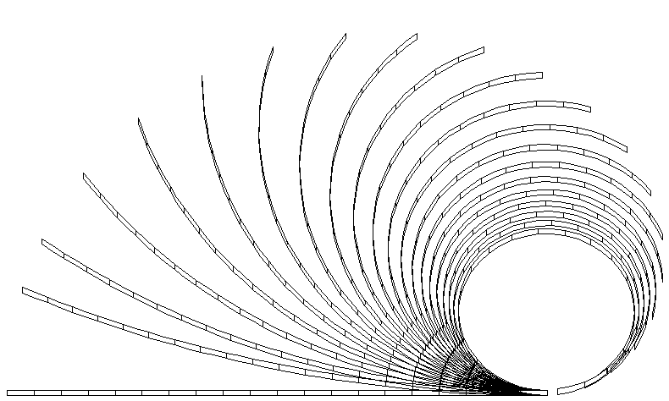
Рис.3.

- Рассматривается параболический гиперболоид под действием двух пар противоположных по знаку локальных сил (рис.4).

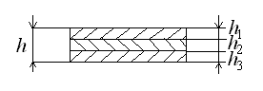
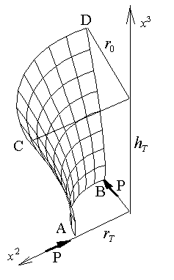

Рис.4.

Вследствие симметрии оболочки и нагрузок, берется восьмая часть.
$$r(x^{3})=\frac{r_{T}}{b}\sqrt{b^{2}+(x^{3})^{2}},$$
$$x^{3}=0 : r=r_{T} = 7\text{.}5 м \text{, }h_{T}=\text{20} м ,$$
$$x^{3}=h_{T} : r=r_{0} = \text{15}\text{.}0 м ,$$
$$\begin{aligned}E_{1}=\text{40}⋅{\text{10}}^{6} {\text{кН/м}}^{2}, E_{2}={\text{10}}^{6} {\text{кН/м}}^{2}, \\ G_{\text{12}}=G_{\text{13}}=G_{\text{23}}=0\text{.}6⋅{\text{10}}^{6} {\text{кН/м}}^{2}, ν_{\text{12}}=0\text{.}\text{25} , \\ h_{1}=h_{2}=h_{3}=h/3 , h=0\text{.}\text{04}м\end{aligned}$$
Решение проводилось для различных вариантов углов армирования $\left[{{{\text{90}}^{0}}/{0^{0}}}/{{\text{90}}^{0}}\right]$ и $\left[{{0^{0}}/{{\text{90}}^{0}}}/{0^{0}}\right]$. На рис.5,6 приводятся графики “нагрузка- прогиб”, полученные в настоящей работе (сплошная линия) и проводится сравнение с решениями, приведенными в [31] (пунктирная линия). Видно, что значительное влияние на деформацию оказывает размещение слоев.
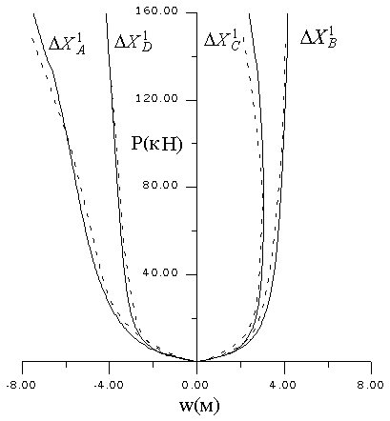 | 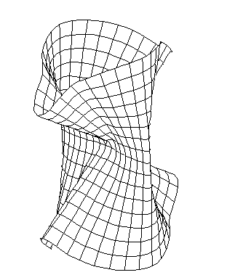
Рис.5.Угол армирования $\left[{{{\text{90}}^{0}}/{0^{0}}}/{{\text{90}}^{0}}\right]$.
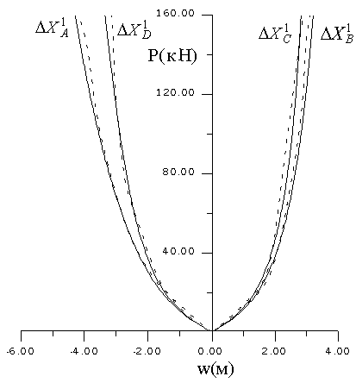 | 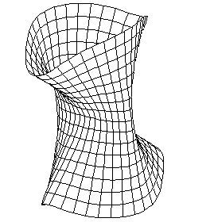

Рис.6. Угол армирования $\left[{{0^{0}}/{{\text{90}}^{0}}}/{0^{0}}\right]$.

- Рассматривается задача об изгибе цилиндрической панель под действием нормальной сосредоточенной силы, приложенной в середине (рис.7). Два криволинейных края - свободны, а на прямолинейных краях реализуется неподвижный шарнир. R=2540(мм), $L$=254(мм), E=3102,75(Н/${\text{мм}}^{2}$), $ν$=0,3, $θ$=0,1(рад).

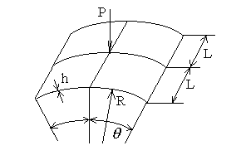
Рис.7

На рисунках 8 и 9 приводятся графики “нагрузка-прогиб”, полученные в настоящей работе ( ) при h=12,7(мм) и h=6,35(мм), и проводится сравнение с решениями, приведенными в [19] ( SuranaK.S., SabirA.B., LockA.C.), [42] ( ), [43] ( ).

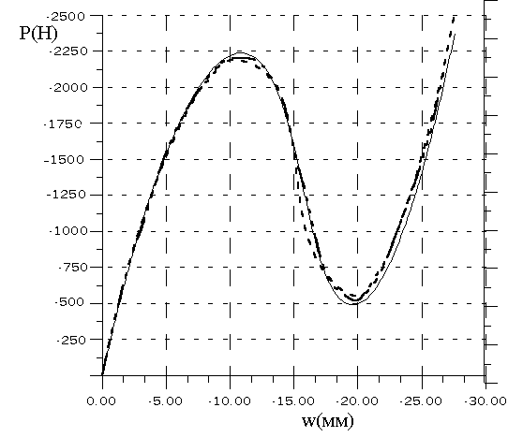
Рис.8.

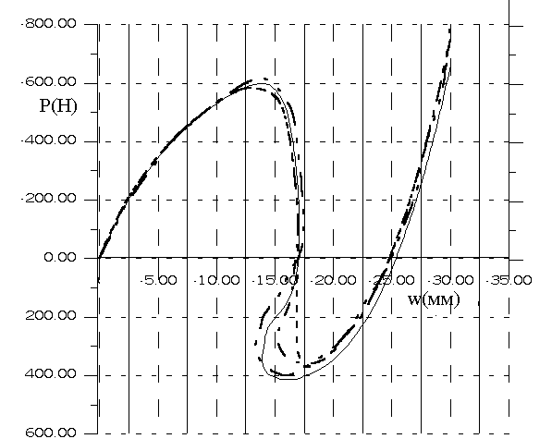
Рис.9.

6. ЗАКЛЮЧЕНИЕ

Описанная в работе методика решения задач изгиба многослойных оболочек из ортотропного материала с учетом геометрической нелинейности демонстрирует свою работоспособность и высокую точность, что иллюстрирует приведенные решения известных задач. В частности, решение задачи изгиба полосы в цилиндрическую оболочку свидетельствует об отсутствии существенного накопления ошибок линеаризации на каждом шаге. Это обеспечивается удержанием в разрешающем уравнении (1.1) слагаемого в скобках, которое корректирует решение на каждом шаге нагружения. Численные расчеты без этого слагаемого приводят к быстрому накоплению этих ошибок, и получить удается не замкнутую оболочку, а лишь сегмент не более 90⁰. Решение "останавливается", то есть дополнительное нагружение практически не дает деформации.
Эффективность методики определения закритического состояния демонстрирует последняя задача, в которой для оболочки малой толщины удалось получить участок, где наблюдается одновременное уменьшение нагрузки и прогиба (рис.9). Подобный участок, известный в литературе под названием
kick-ins, является пробным камнем всех подобных методик. Например, смена ведущего параметра и принятие в его качестве на ниспадающей ветви диаграммы погиба дает кривую, отмеченную пунктиром [19], то есть отмеченный эффект не улавливается.
Вторая задача демонстрирует возможности методики в решении задач с сильно развитой нелинейностью, для слоистых оболочек и сложной геометрии поверхности. Последнее обстоятельство весьма примечательно, так на каждом шаге нагружения отсчетной является текущее деформированное состояние и представленные на рис.5,6 поверхности, где полностью соблюдены пропорции между величинами деформирования поверхности и размерами всей конструкции, по сути являются поверхностями оболочек относительно которых формулируется задача о деформации оболочек такой формы с учетом накопленных напряжений.

ЛИТЕРАТУРА

- Васидзу К. Вариационные методы в теории упругости и пластичности. Пер. с англ. М., Мир, 1987, 542 с.
- Оден Д. Конечные элементы в нелинейной механике сплошных сред. М., Мир, 1976, 464 с.
- Сахаров А.С., Кислоокий В.Н., Киричевский В.В., Альтенбах И., Габберт У., Данкерт Ю., Кепплер Х., Кочык З. Метод конечных элементов в механике твердых тел. Киев, Вища школа, 1982, 480 с.
- Bathe K.-J., Ramm E., Wilson E.L. Finite element formation for large deformation dynamic analysis. International Journal for Numerical Methods in Engineering, 1975, vol.9, pp.353-386.
- Hibitt H.D., Marcal P.V., Rice J.R. A finite element formulation for problems of large strain and large displacement. International Journal of Solids and Structures, 1970, vol.6, pp.1069-1086.
- Корнишин М.С., Паймушин В.Н., Снигирев В.Ф. Вычислительная геометрия в задачах механики оболочек. М., Наука, 1989, 208 с.
- Фокс А., Пратт М. Вычислительная геометрия. М., Мир, 1982, 304 с.
- Бандурин Н.Г., Николаев А.П. Об определении напряженно-деформированного состояния тонкостенных оболочек с учетом геометрической и физической нелинейности. Прикладная механика, 1988, т.24, №10, с.46-52.
- Вагин П.П., Иванова Н.В., Шишкаренко Г.А. Напряженно-деформированное состояние упругих гибких многослойных оболочек. Прикладная механика, 1998, т.34, №8, с.94-102.
- Гаврюшин С.С. Численное моделирование и анализ процессов нелинейного деформирования гибких оболочек. Изв. АН, Механика твердого тела, 1994, №1, с.109-119.
- Гаврюшин С.С. Численное моделирование нелинейного поведения тонких упругих оболочек на основе многопараметрического подхода. Труды 17 Международной конференции по теории оболочек и пластин, т.1, Казань, 1996, с.185-190.
- Голдманис М.В., Тетерс Г..А. Исследование устойчивости анизотропных композитных панелей при помощи вырожденного конечного элемента оболочек в геометрически нелинейной постановке. Механика композитных материалов, 1989, №4, с.664-670.
- Дробышевский Н.И. Модифицированный четырехугольный конечный элемент для решения двумерных задач нелинейного деформирования конструкций. Изв. АН, Механика твердого тела, 1996, №2, с.152-162.
- Кузнецов В.В., Сойников Ю.В. Анализ деформаций оболочек при произвольных перемещениях методом конечных элементов. Изв. АН, Механика твердого тела, 1987, №1, с.131-138.
- Рикардс Р.Б., Чате А.Г. Геометрически нелинейное докритическое состояние анизотропных оболочек. Прикладная механика, 1985, т.21, №12, с.68-77.
- Шалашилин В.И., Костриченко А.В., Князев Э.Н., Зуев Н.Н. Продолжение по наилучшему параметру в нелинейных статических задачах решаемых методом конечных элементов. Изв. вузов, Авиационная техника, 1997, №4, с.18-24.
- Bathe K.-J., Bolourchi S. A geometric and material nonlinear plate and shell element. Computers and Structures, 1980, vol.11, pp.23-48.
- Simo J., Fox D.D., Rifai M.S. On a stress resultant geometrically exact shell model. Part III: Computational aspects of the nonlinear theory. Computer Methods in Applied Mechanics and Engineering, 1990, vol.79, pp.21-70.
- Surana K.S. Geometrically nonlinear formulation for the curved shell elements. International Journal for Numerical Methods in Engineering, 1983, vol.19, pp.581-615.
- Yeom C.H., Lee S.W. An assumed strain finite element model for large deflection composite shells. International Journal for Numerical Methods in Engineering, 1989, vol.28, pp.1749-1768.
- Голованов А.И., Корнишин М.С. Введение в метод конечных элементов статики тонких оболочек. Казань, 1989, 270 с.
- Коробейников С.Н. Геометрически нелинейный анализ оболочек с учетом больших приращений поворотов. Моделирование в механике, 1990, т.4 (21), №4, с.119-126.
- Скворцов Ю.В., Хазанов Х.С. Нелинейный анализ произвольных оболочечных конструкции с использованием криволинейного изопараметрического элемента. Изв. вузов, Авиационная техника, 1989, №2, с.15-19.
- Скворцов Ю.В., Хазанов Х.С. Конечноэлементный анализ среднего изгиба тонкой оболочки. Изв. вузов, Авиационная техника, 1990, №1, с.13-17.
- Скворцов Ю.В., Хазанов Х.С. Расчет многослойных композитных оболочек в геометрически нелинейной конечноэлементной постановке. Изв. вузов, Авиационная техника, 1992, №1, с.6-9.
- Hughes T.Y.R., Liu W.K. Nonlinear finite element analysis of shells: Part I. Three-dimensional shells. Computer Methods in Applied Mechanics and Engineering, 1981, vol.26, pp.331-362.
- Hughes T.Y.R., Liu W.K. Nonlinear finite element analysis of shells: Part II. Two-dimensional shells. Computer Methods in Applied Mechanics and Engineering, 1981, vol.27, pp.167-182.
- Liu W.K., Law E.S., Lam D., Belytschko T. Resultant - stress degenerated shell element. Computer Methods in Applied Mechanics and Engineering, 1986, vol.55, pp.259-300.
- Parisch H. Large displacements of shells including material nonlinearity. Computer Methods in Applied Mechanics and Engineering, 1981, vol.27, pp.183-214.
- Rhiu J.J., Lee S.W. A nine node finite element for analysis of geometrically non-linear shells. International Journal for Numerical Methods in Engineering, 1988, vol.26, pp.1945-1962.
- Basar Y., Ding Y., Schultz R. Refined shear-deformation models for composite laminates with finite rotation. International Journal of Solids and Structures, 1993, vol.30, № 19, pp.2611-2638.
- Basar Y., Montag U., Ding Y. On an isoparametric finite-element for composite laminates with finite rotation. Computational Mechanics, 1993, vol.12, pp.329-348.
- Parisch H. An investigation of a finite rotation four node assumed strain shell element. International Journal for Numerical Methods in Engineering, 1991, vol.31, pp.127-150.
- Голованов А.И. Сравнительный анализ различных схем расчета оболочек произвольной геометрии методом конечных элементов. Исследования по теории оболочек. Труды семинара, Вып. XXI, часть I, Казань, 1989, с.104-111.
- Григолюк Э.И., Шалашилин В.И. Проблемы нелинейного деформирования: Метод продолжения решения по параметру в нелинейных задачах механики твердого деформируемого тела. М., Наука, 1988, 232 с.
- Riekstins A. Analysis of the stability and post-buckling of composite shells in geometrically nonlinear finite element formulation. Riga, 1993, 99 c.
- Голованов А.И. Универсальный конечный элемент тонкой оболочки. Исследования по теории оболочек. Труды семинара, Выпуск XXV, Казань, 1990, с.66-83.
- Алфутов Н.А., Зиновьев П.А., Попов Б.Г. Расчет многослойных пластин и оболочек из композиционных материалов. М., Машиностроение, 1984, 264с.
- Быков Е.В., Попов Б.Г. Расчет многослойных оболочечных конструкций с учетом деформаций поперечных сдвигов. Расчеты на прочность, Вып.30, М., Машиностроение, 1989, с.66-87.
- Рассказов А.О., Соколовская Н.Н., Шульга Н.А. Теория и расчет слоистых ортотропных пластин и оболочек. Киев, Вища школа, 1986, 191 с.
- Лурье А.И. Теория упругости. М., Наука, 1970, 940 с.
- Rhiu J.J, Lee S.W. An assumed strain mixed formulation for nonlinear shell. Computational mechanics of nonlinear response of shell, Kratzing W.B., Onate (Eds.), 1990, pp.237-257.
- Bergan P.G., Nygard M.K., Bjaerum R.O. Free formulation elements with drilling freedoms for stability analysis of shells. Computational mechanics of nonlinear response of shell, Kratzing W.B., Onate (Eds.), 1990, pp.164-182.

Поступила в редакцию 5 июля 2000 года.

